**“RECONSTRUCCIÓN DEL HOSPITAL DE APOYO SAUL GARRIDO ROSILLO II-1, DISTRITO DE TUMBES - PROVINCIA DE TUMBES - DEPARTAMENTO DE TUMBES"**

**PROYECTO:**

ESPECIALIDAD:

**ESTRUCTURAS**

DESCRIPCION:

**MEMORIA DESCRIPTIVA**

ESPECIALISTA RESPONSABLE:

**Ing. GUIDO GUSTAVO ROJAS SALAS CIP 30692**

**Ing. JUAN JOSE CONTRERAS BALBARO CIP 148591**

**INDICE**

1.0 INTRODUCCIÓN 4

2.0 LOCALIZACIÓN 4

2.1 Ubicación 4

2.2 Características del terreno 5

3.0 OBJETIVOS 6

4.0 CODIGOS Y REGLAMENTOS 6

5.0 DESARROLLO DE CRITERIOS DE DISEÑO 7

6.0 MATERIALES 9

6.1 Concreto armado 9

6.2 Albañilería confinada 9

6.3 Albañilería confinada no portante 10

6.4 Acero estructural 10

7.0 CONSIDERACIONES DE LA CIMENTACIÓN 10

8.0 CARGAS DE DISEÑO 11

8.1 Cargas muertas (D) 11

8.2 Cargas vivas (L) 11

8.3 Carga viva de techo (Lr) 11

8.4 Cargas de sismo (E) 12

8.5 Carga de empuje lateral de terreno (h) 12

8.6 Cargas debidas a los fluidos (f) 13

9.0 COMBINACIONES DE CARGA 13

10.0 ESTRUCTURACIÓN 13

11.0 ANÁLISIS ESTRUCTURAL DEL EDIFICIO PRINCIPAL AISLADO 14

12.0 DISEÑO ESTRUCTURAL DEL EDIFICIO PRINCIPAL AISLADO 15

12.1 Especificaciones técnicas de los materiales 16

12.2 Espectro de diseño del edificio principal aislado 16

12.3 Modelo estructural adoptado 19

13. DERIVAS DE ENTREPISO DEL EDIFICIO PRINCIPAL AISLADO 21

14. ANÁLISIS ESTRUCTURAL DE LAS EDIFICACIONES COMPLEMENTARIAS 21

14.1 Diseño estructural de las edificaciones complementarias 22

14.2 Espectro de diseño 22

14.3 Modelo estructural adoptado 24

14.4 Derivas de entrepiso y cortantes en la base de los edificios complementarios 27

15. DISEÑO DE ELEMENTOS DE CONCRETO ARMADO 28

15.1 Diseño por flexión 29

15.2 Diseño por cortante 29

15.3 Diseño por flexo compresión 29

**1.0 INTRODUCCIÓN**

La presente memoria descriptiva de estructuras forma parte del estudio del proyecto **"** **Reconstrucción del Hospital Saúl Garrido Rosillo II-1, Distrito de Tumbes, Provincia de Tumbes, Departamento de Tumbes".** Se indican las normas y códigos aplicables, cargas de diseño, materiales de construcción, requerimientos para las estructuras y sus cimentaciones, dicho Hospital será de capacidad resolutiva II-1.

**2.0 LOCALIZACIÓN**

## 2.1 Ubicación

El Hospital Saúl Garrido Rosillo, está localizado en el Distrito de Tumbes, Provincia de Tumbes, Departamento de Tumbes.

Este : 561228.000m E

Norte : 9606393.000 N

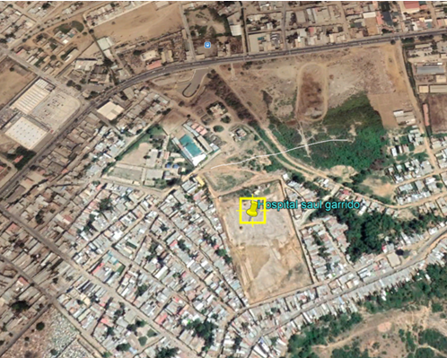

*Figura N°1. Vista general del terreno*

## 2.2 Características del terreno

El terreno es de forma irregular con un área de 37,111.29 m2. Se encuentra rodeado por viviendas de 2 a tres pisos, y cuenta con un cerco perimétrico en muy mala condición originado por la presencia de sulfatos. En el lugar se encontraron varios tipos de suelo, pero en general arena cementada (caliche) y arcillas lo que genera un alto índice de colapsabilidad. Las características Topográficas del sector Barrio el Pacífico, corresponden a las del Tablazo o Terraza Marina sobre la que se asienta, presenta un relieve con depresiones y una inclinación de sur a noreste de 15°a 25° de pendiente natural del terreno aproximadamente.El punto más elevado del área se encuentra en el extremo sur este del sector, con una altitud de 32m.s.n.m, aproximadamente, el punto más bajo del área se encuentra en extremo Noroeste del sector con una altitud aproximada de 24m.s.n.m.El tipo de suelo predominante en el área es arcilloso (C) con presencia de material orgánico en su superficie, ocasionado por precipitaciones pluviales.

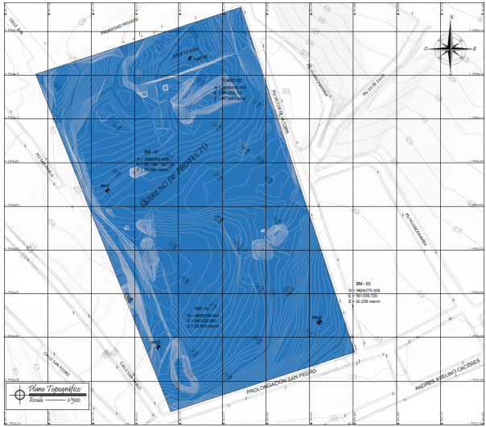

*Figura N°2. Vista levantamiento topográfico*

**3.0 OBJETIVOS**

El objetivo principal es diseñar el sistema estructural sismorresistente del proyecto **" Reconstrucción del Hospital Saúl Garrido Rosillo II-1, Distrito de Tumbes, Provincia de Tumbes, Departamento de Tumbes",** con el fin de garantizar un nivel de desempeño de continuidad funcional, es decir, que el diseño del sistema estructural con **aislamiento sísmico** controle el daño en los elementos estructurales y arquitectónicos a un valor menor del 2% del costo de reemplazo del edificio.

Para conseguir este objetivo se deben reducir las solicitaciones sísmicas ante un sismo severo, cumpliendo con las exigencias de la normatividad vigente, se propone incorporación de aisladores sísmicos. El sistema de aislamiento sísmico que se ha propuesto es el de **Aisladores Deslizantes tipo Fricción** debido a que cumple con los requisitos de durabilidad y que cuenta con factores de seguridad provenientes de su fabricación y considerados indispensables para este tipo de edificaciones.

**3.1 OBJETIVOS ESTRUCTURALES ESPECÍFICOS**

* Obtener respuestas del análisis sísmico del sistema no aislado (empotrado) en el edificio (periodos, desplazamientos, derivas, cortante de piso y basal).
* Obtener respuestas del análisis sísmico del sistema aislado en el edificio (periodos, desplazamientos, derivas, cortante de piso y basal).
* Realizar el dimensionamiento de los aisladores de péndulo de fricción.
* Diseño estructural del edificio aislado y no aislado.

**4.0 CODIGOS Y REGLAMENTOS**

El reglamento nacional de edificaciones tiene por objetivo normar los criterios y requisitos mínimos para el diseño, cuya aplicación es obligatoria en el ámbito nacional. Las normas contenidas en el Título III del reglamento nacional de edificaciones que serán empleadas son:

* E.020 Cargas
* E.030 Diseño Sismo Resistente (2018)
* E.031 Aislamiento Sísmico
* E.050 Suelos y Cimentaciones
* E.060 Concreto Armado
* E.070 Albañilería
* E.090 Estructuras Metálicas
* Norma Americana ASCE/SEI 7-16 – Cargas Mínimas de Diseño para Edificios y Otras Estructuras
* ACI 350.3 Seismic Design of Liquid-Containing Concrete Structures and Commentary
* A.C.I. 318 – 2008 (American Concrete Institute) - Building Code Requirements for Structural Concrete
* UBC 1997 Uniform Building Code
* Load and Resistance Factor Design Specification for Structural Steel Buildings, AISC 1999.
* AASHTO Guide Specifications for Seismic Isolation Design.
* Load and Resistance Factor Design Specification for Structural Steel Buildings, AISC 1999
* REDI Rating System: Resilience-based Earthquake Design Initiative for the Next Generation of Buildings
* FEMA P-58 Seismic Performance Assessment of Buildings.
* Estándar de Aislamiento Sísmico para la Funcionalidad Continua

**5.0 DESARROLLO DE CRITERIOS DE DISEÑO**

Para el criterio de diseño del Hospital Saúl Garrido Rosillo se tomarán en cuenta las siguientes disposiciones de ley:

1. La aplicación del Decreto Supremo 027-2017, “La Política Nacional de Hospitales Seguros Frente a los Desastres” que tiene como propósito *“ser el principal instrumento orientador de la gestión de riesgo de desastre, en los establecimientos de salud, para garantizar su funcionamiento con el máximo de su capacidad y en su misma infraestructura, durante y después de un evento adverso cumpliendo de esa manera el deber del estado de proteger la vida de la población de manera permanente, incluso inmediatamente después de un desastre”.*
2. La filosofía y principios del diseño sismorresistente según la Norma Técnica E.030 “Diseño Sismorresistente” del Reglamento Nacional de Edificaciones, entre los cuales se mencionan la continuidad de los servicios básicos, minimizar los daños a la propiedad y, en el caso de las edificaciones esenciales, condiciones especiales para permanecer operativas después de ocurrido un sismo severo.
3. La aplicación del Decreto Supremo Nº 355-2018-VIVIENDA que modifica la Norma Técnica E.030 “Diseño Sismorresistente”, e incorpora en el capítulo 3 el requisito que para Edificaciones Esenciales A1: Establecimientos de Salud del Sector Salud (públicos y privados) del segundo y tercer nivel, según lo normado por el Ministerio de Salud en las zonas sísmicas 4 y 3 debe utilizarse aislamiento sísmico de base.

Para el diseño del sistema de aislamiento se tomarán en cuenta las consideraciones del ASCE 7-16 y se utilizarán los desplazamientos y cortantes calculados para la demanda del Sismo Máximo Considerado (MCER).

Para el diseño de la estructura, el requerimiento mínimo de la norma ASCE 7-16 es utilizar como valor del coeficiente de reducción sísmica RI como mínimo 3/8 R, siendo R el valor de coeficiente de reducción sísmica de la estructura convencional considerada sobre el sistema de aislamiento, siendo este valor no menor que 1 ni mayor que 2. Sin embargo, al ser una edificación esencial y como la preocupación inmediata parte del criterio de diseño se utilizará un RI=1.5 respecto al Sismo Máximo Considerado (MCER), que es equivalente a un factor RI =1 (diseño elástico) para el Sismo de Diseño (DE), que tiene 10% de probabilidad de ser excedido en 50 años. Además, para mantener la continuidad de las operaciones, para el DE, las derivas de entrepiso no deben ser mayores al 0.3% y con una aceleración espectral media de piso no mayor de 0.30g. Para el MCER las derivas de entrepiso se mantienen menores al 0.35%.

Para las vigas, columnas y pedestales que se encuentran conectados con los aisladores sísmicos, se incluirá el efecto P-delta, como parte del caso sísmico de carga, en forma de momentos concentrados.

Los límites de deriva y del espectro medio de piso se basan en los resultados obtenidos de los cálculos de daño de FEMA P58, los cuales fueron calibrados contra datos de daño promedio por terremotos.

Estos criterios de diseño para la funcionalidad continua pretenden limitar, en promedio, el daño por movimientos sísmicos a componentes arquitectónicos y a estructuras, a menos del 2% de los costos de reemplazo de las instalaciones para las estructuras de categoría III y IV de riesgo según el ASCE 7-16, que corresponden a las edificaciones esenciales y cuya falla pone en un riesgo substancial a las vidas humanas. Estos límites corresponden al Objetivo Platino del estándar REDI que indica que el edificio permite la re-ocupación inmediata, una Reconstrucción de las funciones en un tiempo menor a 72 horas y el daño a las personas y componentes del edificio es improbable.

**6.0 MATERIALES**

## 6.1 Concreto armado

Los elementos estructurales del edificio serán de concreto armado, tanto la cimentación, elementos verticales, elementos horizontales y losas de techos.

En principio se considera usar cemento Portland Tipo I, para todos los concretos y acero de refuerzo ASTM A-615 Grado 60 con un esfuerzo de fluencia fy = 4200 kgf/cm², disponibles a nivel local.

Las resistencias de concreto serán según se indican:

* Edificio Principal: Zapatas, muros de contención,

pedestales : f’c=280 kg/cm2

* Edificio Principal: Columnas, vigas, losas, y escaleras : f’c=280 kg/cm2
* Edificios Complementarios: Zapatas : f’c=280 kg/cm2
* Edificios Complementarios: Columnas, vigas,

losas, cisterna y escalera : f’c=280 kg/cm2

* Columnetas y vigas de amarre, sardineles, losas

de piso y sobrecimientos : f’c=280/210kg/cm2

## 

## 6.2 Albañilería confinada

* Resistencia a la comprensión f’m = 65 kgf/cm² (mínima)
* Ladrillo Tipo V
* Mortero Tipo P1
* Acero ASTM A-615, fy = 4200 kgf/cm²

## 6.3 Albañilería confinada no portante

* Resistencia a la comprensión f’m = 20 kgf/cm² (mínima)
* Ladrillo Tipo NP
* Mortero Tipo NP
* Acero ASTM A-615, fy = 4200 kgf/cm²

## 6.4 Acero estructural

* Perfiles tubulares ASTM A500 Gr B (ANSI/AISC 360-10)
* Esfuerzo de fluencia fy= 3160 kg/cm2
* Módulo de elasticidad Es= 2039432.43 kg/cm2
* Planchas metálicas ASTM A36
* Esfuerzo de fluencia fy= 2549 kg/cm2
* Módulo de elasticidad Es= 2141404.05 kg/cm2
* Soldadura Electrodo AWS E-70XX
* Pernos estructurales, de acero, tratados térmicamente, de resistencia mínima a la tracción 830-725 MPa, ASTM A325.

**7.0 CONSIDERACIONES DE LA CIMENTACIÓN**

**Estructura Principal**

**Tipo de Cimentación:** Platea de cimentación

**Estrato de apoyo de la cimentación:** Suelo Friccionante

**Profundidad de la Napa Freática**: No existe

**Parámetros de Diseño de la Cimentación**

Profundidad de Cimentación: 4.00 m

Presión Admisible: 4.00 kg/cm2

Factor de Seguridad por Corte (Estático): 3

Asentamiento Diferencial Máximo Aceptable: 0.09 cm

**Parámetros Sísmicos del suelo (De acuerdo a la Norma E.030)**

Zona Sísmica: 0.45

Tipo de perﬁl del suelo: S2

Factor del suelo (S): 1,05

Periodo TP (s): 0,6

Periodo TL (s): 2,0

**Agresividad del Suelo a la Cimentación:** No existe

**Problemas Especiales de cimentación**

Licuación: No existe

Colapso: Si existe, usar micropilotes o pilotes

Expansión: No existe

**Edificio Secundarias, de Menor Tamaño y Dimensión**

**Tipo de Cimentación:** Superficial

**Estrato de apoyo de la cimentación:** Suelo cohesivo (arcillas limos)

**Profundidad de la Napa Freática:** No existe

Parámetros de Diseño de la Cimentación

Profundidad de Cimentación: 1.50 m

Presión Admisible: 1.00 kg/cm2

Factor de Seguridad por Corte (Estático): 3

Asentamiento Diferencial Máximo Aceptable: 0.09 cm

**Parámetros Sísmicos del suelo (De acuerdo a la Norma E.030)**

Zona Sísmica: 0.45

Tipo de perﬁl del suelo: S2

Factor del suelo (S): 1,05

Periodo TP (s): 0,6

Periodo TL (s): 2,0

**Agresividad del Suelo a la Cimentación:** No existe

**Problemas Especiales de cimentación**

**Licuación:** No existe

**Colapso:** Si existe, usar mejoramiento de suelos, por medio de columnas de grava, o material de reemplazo en una profundidad no menor de Df+1.5B; según dice la norma E.050 suelos y cimentaciones para la profundidad de exploración, ya que a dicha profundidad actúa las presiones debido a la estructura.

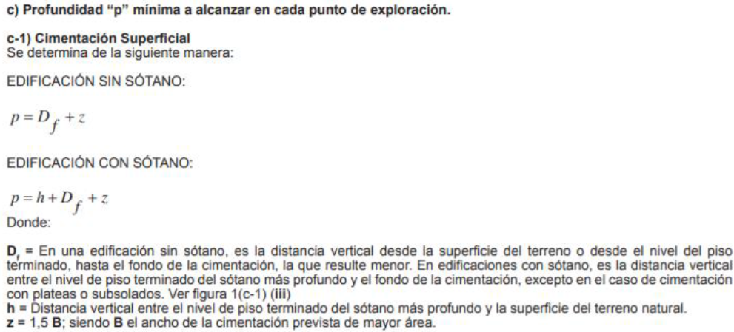

El uso micropilotes, o pilotes; para estructuras secundarias no es técnica y económicamente, posible pues se estaría elevando el costo del proyecto, además la norma E.030 diseño sismoresistente en su filosofía de diseño menciona, que se debe construir edificaciones económicas y sustentables ante cualquier evento; por lo tanto se deja el diseño a cargo del ingeniero estructural, evaluar el tema de costo beneficio, dado que el estudio de mecánica de suelos, solo da recomendaciones de acuerdo a tipo de terreno encontrado en la zona.

Expansión: No existe

**8.0 CARGAS DE DISEÑO**

## 8.1 Cargas muertas (D)

Incluye el peso de las cargas permanentes tales como carga muerta, peso propio de los elementos estructurales y no estructurales, tabiques, equipos, ductos, tuberías, protección contra incendio u otros elementos permanentes. La estimación de cargas verticales se evaluará conforme a la Norma de Cargas E-020 que forma parte del Reglamento Nacional de Edificaciones.

De acuerdo a la Norma Técnica E.020, para el metrado de carga muerta se empleará los siguientes pesos específicos:

1. Concreto: 2400 kgf/m³
2. Albañilería: 1800 kgf/m³
3. Piso terminado: 100 kgf/m²
4. Tabiquería: 250 kgf/m²

## 8.2 Cargas vivas (L)

Son cargas producto del uso o la ocupación de la estructura. Incluye el peso de las personas, equipos misceláneos, material almacenado y cualquier otro elemento movible. La carga viva y las reducciones de carga viva, serán las establecidas en las secciones 3.1 a 3.5 de la Norma E.020. Las sobrecargas empleadas para los ambientes son:

1. Consultorios: 250 kgf/m²
2. Sala de operaciones: 300 kgf/m2
3. Corredores y escaleras: 400 kgf/m²
4. Azotea: 100 kgf/m²
5. Coberturas livianas: 30 kgf/m²

En zonas donde un paño esté cargado por un ambiente como consultorio y otro por corredores se asignará una carga promedio de 350 kgf/m² al paño.

## 8.3 Carga viva de techo (Lr)

En caso de la Azotea se usará la sobrecarga de techo indicadas en la Norma RNE E.020 para este tipo de estructuras.

## 8.4 Cargas de sismo (E)

Las estructuras y elementos no estructurales deberán diseñarse para las cargas sísmicas de acuerdo a la Norma RNE E.030-2018.

*Tabla 1: Factores sísmicos y categoría de la estructura del edificio principal*

|  |  |  |  |
| --- | --- | --- | --- |
| FACTORES | |  | VALORES |
| ZMCE | : Zona 4 – Sismo Máximo Considerado. | 0.45*1.5 | 0.675 |
| U | : Factor de importancia. |  | 1.00 |
| S | : Suelo Intermedio (S2). |  | 1.05 |
| RIx | : Sistema Dual de Concreto  Armado. | Superestructura | 1.31 |
| Subestructura | 1.00 |
| RIy | : Sistema Dual de Concreto  Armado. | Superestructura | 1.31 |
| Subestructura | 1.00 |
| Tp | : Periodo del suelo (para definir la plataforma  del espectro). |  | 0.60 |
| TL | : Periodo para definir el inicio de la zona del espectro con desplazamiento constante. |  | 2.00 |

*Tabla 2: Factores sísmicos y categoría de la estructura de los edificios complementarios*

|  |  |  |
| --- | --- | --- |
| FACTORES |  | VALORES |
| Z | : Zona 4 | 0.45 |
| U | : Factor de importancia | 1.50 |
| S | : Suelo Intermedio (S2) | 1.05 |
| Tp | : Periodo del suelo (para  definir la plataforma  del espectro) | 0.60 |
| TL | : Periodo para definir el inicio  de la zona del espectro con  desplazamiento constante | 2.00 |
| Rx | : Sistema dual de concreto armado | 7.00 |
| Ry | : Sistema dual de concreto armado | 7.00 |

## 8.5 Carga de empuje lateral de terreno (h)

Las estructuras enterradas y de contención de terrenos serán diseñadas para tomar los empujes laterales del suelo.

|  |  |  |  |
| --- | --- | --- | --- |
| Parámetros para el diseño | símbolo | valor | Unidad |
| Peso unitario | δ | 1.78 | gr/cm3 |
| Cohesión | c | 48.10 | kpa |
| Angulo de fricción | ϕ | 36.70 | ° |
| Coeﬁciente Activo Estático | Ka | 0.25 |  |
| Coeﬁciente Pasivo Estático | Kp | 3.97 |  |
| Coeﬁciente de Fricción bajo la cimentación | Tan(ϕ) | 0.75 |  |

## 8.6 Cargas debidas a los fluidos (f)

Se consideran el peso y el empuje lateral de los fluidos en estructuras retenedoras de líquidos, actuando en su altura máxima definida.

**9.0 COMBINACIONES DE CARGA**

* Diseño por esfuerzos admisibles – Dimensionado de cimentaciones: Conforme al artículo 5.3 de la Norma E.020 Cargas del RNE.
* Diseño a la rotura – Concreto Armado: Conforme a la Norma E.060 Concreto Armado del RNE. Las combinaciones de carga empleadas para el análisis son:

1. 1.4D+1.7L
2. 1.25D+1.25L+CSX
3. 1.25D+1.25L-CSX
4. 1.25D+1.25L+CSY
5. 1.25M+1.25V-CSY
6. 0.9D+CSX
7. 0.9D-CSX
8. 0.9D+CSY
9. 0.9D-CSY

Siendo:

D: Carga muerta

L: Carga Viva

CSX: Carga de sismo en la dirección X. Esta carga contiene el efecto del sismo lateral y el sismo vertical.

CSY: Carga de sismo en la dirección Y. Esta carga contiene el efecto del sismo lateral y el sismo vertical.

Para el diseño se empleará la combinación más desfavorable.

**10.0 DISTRIBUCIÓN Y ESTRUCTURACIÓN**

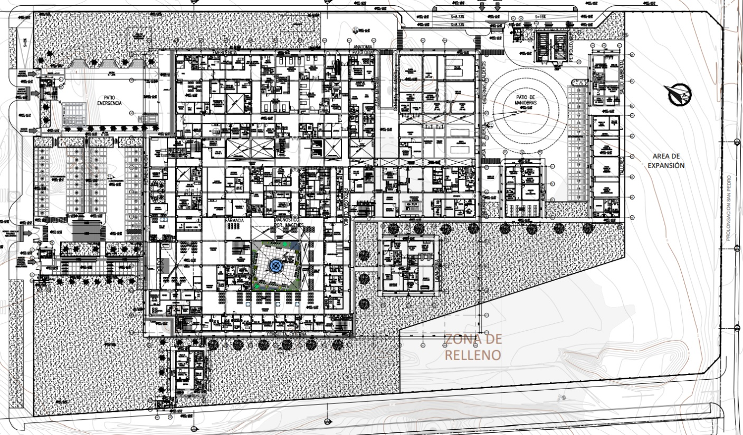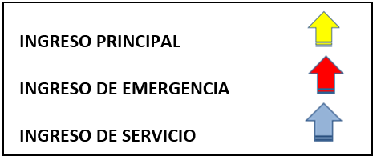

*Figura N°3. Vista general del proyecto*

**Distribución según Accesos al Establecimiento**

De acuerdo a las características del terreno se tienen 5 accesos hacia el establecimiento, los cuales son los siguientes:

**Ingreso N.º 01:** Ingreso Ambulatorio / Rehabilitación.

El ingreso principal al hospital para los pacientes ambulatorios, se da por el norte calle sin Nombre, Frontera con Ex Campo de Tiro B.

**Ingreso N.º 02:** Ingreso a Administración

Po el mismo frente del ingreso principal accede el personal Administrativo, cuya Unidad se ubica en el segundo piso.

**Ingreso N.º 03:** Ingreso a Emergencia

La unidad presenta dos ingresos diferenciados: paciente transportado por ambulancia y paciente ambulatorio que ingresa por urgencias.

**Ingreso N.º 04:** Ingreso Servicios Generales.

Cuenta con ingreso vehicular y peatonal y una caseta de vigilancia.

Se accede por el Pasaje Víctor de la Torre a los Servicios Generales como son Lavandería, Talleres de mantenimiento, Casa de fuerza, Salud Ambiental, Central de Gases y Nutrición.

Sirve también como acceso a la Unidad de Anatomía

**Ingreso N.º 05:** Ingreso UPS TBC

Cuenta con ingreso peatonal y una caseta de vigilancia.

Se accede por la prolongación del pasaje San Pablo.

**Estructuración**

El edificio principal del Hospital Saúl Garrido Rosillo tiene 3 niveles aislados y un piso técnico no aislado. El sistema estructural adoptado es dual con pórticos y muros de concreto. Los pedestales son de dimensiones de 1.20x1.20m en el nivel no aislado; de 0.65x0.65m en los niveles aislados; las vigas principales son de dimensiones 0.40x0.80m y 0.40x0.90m en el nivel base de aislamiento y de 0.30x0.70m y 0.30x0.90m en la superestructura. El sistema de techado es de losas macizas con peralte de 25cm. Se propone el uso de 144 aisladores deslizantes del mismo tipo. Según la última Norma Peruana Diseño Sismorresistente E.030-2018 para el análisis de los edificios aislados, se utilizará el ASCE 7–16 (última versión) y la Norma Peruana Aislamiento Sísmico E.031. Según el capítulo V de la norma E.031 y el correspondiente capítulo 17 del ASCE 7-16, en el artículo 17.4.1, se utilizará el Análisis de las Fuerzas Laterales Equivalentes.

Los aisladores empleados son de péndulo de fricción con comportamiento adaptativo, debido a las fricciones y los radios de curvatura que los componen. La fuerza cortante lateral es proporcional al peso que soporta cada aislador. Esto tiene como consecuencia que el centro de rigidez y de gravedad de la estructura se encuentren siempre alineados, por lo tanto, es una solución ideal para mantener la torsión en planta al mínimo ante un movimiento sísmico. La cimentación a emplearse es una platea de cimentación que repartirá de manera uniforme los esfuerzos al suelo. La capacidad portante del suelo para una profundidad respecto al nivel natural de terreno de Df=4.00m es de Qadm. = 2.00 kg/cm2. Según las indicaciones del estudio de suelos, existe probabilidad de colapso del terreno, por lo que el EMS recomienda el uso micropilotes. Sobre la platea de cimentación nacerán los pedestales, en los cuales se apoyan los aisladores. Las juntas sísmicas debido al movimiento del sistema de aislamiento serán en base a planchas de acero de espesor e=3/16”.

Los edificios convencionales o complementarios Salud ambiental, Talleres, Almacenes, Lavandería y TBC son de un piso y están cimentados sobre material arcilloso con Qadm. = 1.00 kg/cm2 a una profundidad Df=1.50m. La cimentación es a base de zapatas aisladas y la estructuración de estos edificios es dual de muros estructurales combinados con pórticos de concreto. Las garitas de Control están cimentadas en cimientos corridos y estructurados en base a muros de albañilería confinada portante.

**11.0 ANÁLISIS ESTRUCTURAL DEL EDIFICIO PRINCIPAL AISLADO**

El análisis estructural se realizará usando el programa ETABS con modelos matemáticos de comportamiento elástico. Las estructuras deben tener la resistencia y rigidez suficientes para soportar adecuadamente las cargas verticales y horizontales impuestas.

Para el análisis de las cargas de verticales, se considera el peso propio de las estructuras, la ocupación de los sectores del edificio y los elementos no estructurales como particiones y equipos que estén considerados en el plan del Hospital Saúl Garrido Rosillo.

Para el análisis de las cargas horizontales, se utilizará el procedimiento de la Fuerza Lateral Equivalente, según el capítulo V de la norma E.031 y el artículo 17.4.1 de la norma ASCE 7-16.

El modelo se utilizará para determinar las fuerzas y desplazamientos en los elementos estructurales generados por las cargas actuantes. Este modelo del edificio principal tomará en cuenta la distribución espacial de la masa y rigidez de los elementos estructurales y cargas aplicadas. Asimismo, se utilizarán los elementos tipo link para considerar los aisladores con sus propiedades de los límites superior e inferior.

La determinación de la respuesta dinámica de la estructura ante cargas de sismo se realizará usando aislamiento sísmico de acuerdo al Decreto Supremo 355-2018, que modifica los requerimientos de la Norma E.030 del RNE y al Decreto Supremo 030-2019 que aprueba la norma Aislamiento Sísmico.

Como parte de la verificación final del edificio principal, se utilizará el análisis tiempo historia para determinar las aceleraciones espectrales medianas de piso.

Para la concepción estructural sismorresistente del proyecto, se tendrá en cuenta la importancia de los siguientes aspectos (Artículo 7 norma E.030-2018):

* Peso mínimo, especialmente en los pisos altos.
* Selección y uso adecuado de los materiales de construcción.
* Resistencia adecuada frente a las cargas laterales.
* Continuidad estructural, tanto en planta como en elevación.
* Ductilidad, entendida como la capacidad de deformación de la estructura más allá del rango elástico.
* Deformación lateral limitada.
* Inclusión de líneas sucesivas de resistencia (redundancia estructural).
* Consideración de las condiciones locales.
* Buena práctica constructiva y supervisión estructural rigurosa.

**12.0 DISEÑO ESTRUCTURAL DEL EDIFICIO PRINCIPAL AISLADO**

El diseño de los elementos estructurales será en base a las fuerzas internas generadas por las cargas de gravedad y por las cargas laterales obtenidas por el método estático.

Para los elementos que se encuentran en la superestructura, las fuerzas laterales utilizadas en las combinaciones de diseño serán las correspondientes al Sismo de Diseño (DE). Para los elementos que se encuentren en la zona de la interfaz del aislamiento sísmico y los pedestales que soportan los aisladores, se utilizarán las cargas correspondientes al Sismo Máximo Considerado (MCER).

12.1 Especificaciones técnicas de los materiales

**Concreto Armado**

Concreto Armado

Resistencia del concreto, f´c : 280 kgf/cm2

Módulo de elasticidad, E : 280 000 kgf/cm²

Módulo de Poisson : 0.15

Peso específico : 2400 kgf/cm³

Resistencia a la fluencia del acero fy : 4200 kgf/cm²

12.2 Espectro de diseño del edificio principal aislado

Para poder calcular la aceleración espectral para cada una de las direcciones analizadas se utiliza un espectro de pseudo-aceleraciones definido por:





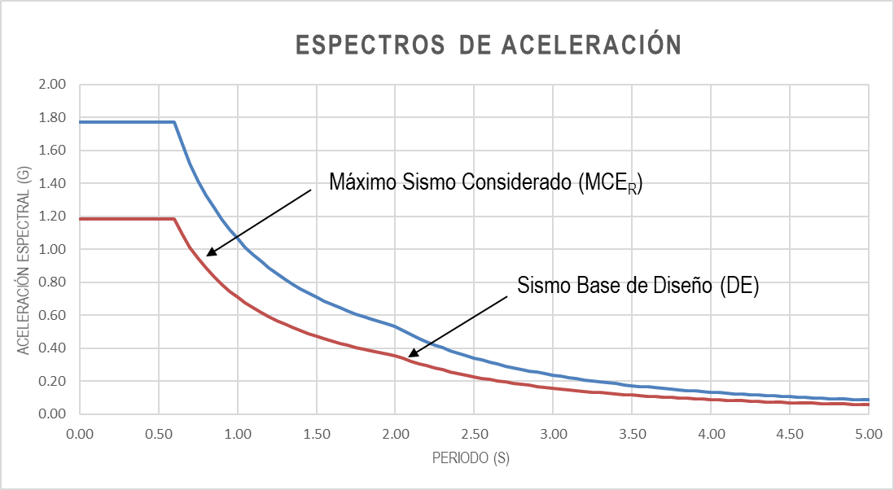

**Ilustración 1: Espectro de respuesta elástico**

12.3 Modelo estructural adoptado

El comportamiento dinámico de las estructuras se determina mediante la generación de modelos matemáticos que consideren la contribución de los elementos estructurales tales como vigas, columnas y placas en la determinación de la rigidez lateral de cada nivel de la estructura. Las fuerzas de los sismos son del tipo inercial y proporcional a su peso, por lo que es necesario precisar la cantidad y distribución de las masas en la estructura.

La estructura por encima del nivel de aislamiento, se considera simplemente apoyada en su base y sometida a los momentos de segundo orden generados por el desplazamiento de la estructura y las cargas axiales. Toda la estructura se analizará considerando la hipótesis de diafragma rígido, es decir como losas infinitamente rígidas frente a acciones en su plano.

La estructura por debajo del nivel de aislamiento se considera empotrada al suelo. Para el modelo de la estructura se considera un sistema de vigas reticuladas que reciben en la parte superior de las columnas las cargas del edificio y los momentos por los efectos de segundo orden.

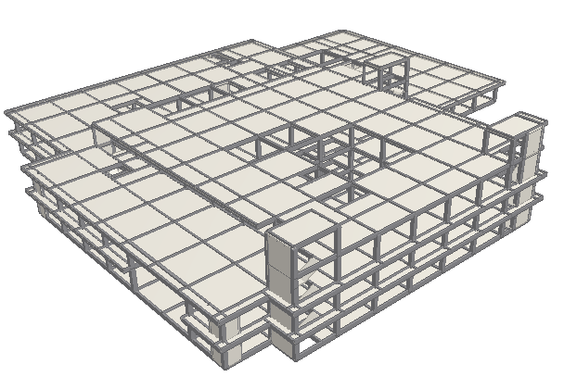

**Ilustración 2:** Modelo 3D, Vista edificio principal aislado del Hospital Saúl Garrido Rosillo

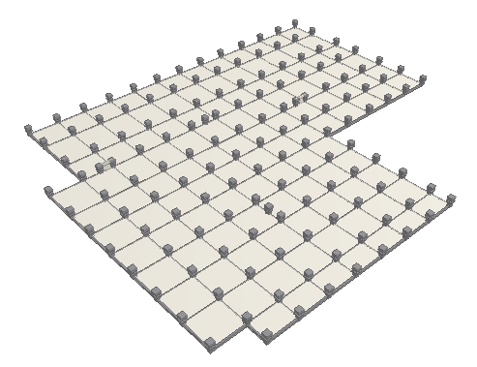

**Ilustración 3:** Modelo 3D Vista edificio principal no aislado del Hospital Saúl Garrido Rosillo

13. ANÁLISIS ESTRUCTURAL DE LAS EDIFICACIONES COMPLEMENTARIAS

El análisis estructural se realizará usando el programa ETABS con modelos matemáticos de comportamiento elástico. Las estructuras deben tener la resistencia y rigidez suficientes para soportar adecuadamente las cargas verticales y horizontales impuestas.

Para la concepción estructural del proyecto, se tendrá en cuenta la importancia de los siguientes aspectos:

* Peso mínimo, especialmente en los pisos altos.
* Selección y uso adecuado de los materiales de construcción.
* Resistencia adecuada frente a las cargas laterales.
* Continuidad estructural, tanto en planta como en elevación
* Ductilidad, entendida como la capacidad de deformación de la estructura más allá del rango elástico.
* Deformación lateral limitada.
* Inclusión de líneas sucesivas de resistencia (redundancia estructural).
* Consideración de las condiciones locales.
* Buena práctica constructiva y supervisión estructural rigurosa.

Para las edificaciones complementarias los sistemas de piso son losas macizas de concreto armado que funcionan como **diafragmas rígidos**, por lo tanto, se podrá usar un modelo con masas concentradas y tres grados de libertad por diafragma, asociados a dos componentes ortogonales de traslación horizontal y una rotación.

Para el análisis sísmico se utilizó el método dinámico modal espectral, considerando como criterio de superposición la combinación cuadrática completa (C.Q.C.) de los modos necesarios.

* 1. Diseño estructural de las edificaciones complementarias
     1. Especificaciones técnicas de los materiales

**Concreto Armado**

* Resistencia del concreto, f´c : 280 kgf/cm2
* Módulo de elasticidad, E : 250 000 kgf/cm²
* Módulo de Poisson : 0.15
* Peso específico : 2400 kgf/cm³
* Resistencia a la fluencia del acero fy : 4200 kgf/cm²
  1. Espectro de diseño

Para poder calcular la aceleración espectral para cada una de las direcciones analizadas se utiliza un espectro de pseudo-aceleraciones definido por:



Modelo estructural adoptado

El comportamiento dinámico de las estructuras se determina mediante la generación de modelos matemáticos que consideren la contribución de los elementos estructurales tales como vigas, columnas y placas en la determinación de la rigidez lateral de cada nivel de la estructura. Las fuerzas sísmicas son del tipo inercial y proporcional a su peso, por lo que es necesario precisar la cantidad y distribución de las masas en la estructura.

En las siguientes figuras se muestra el modelo matemático de los edificios complementarios en el programa ETABS.

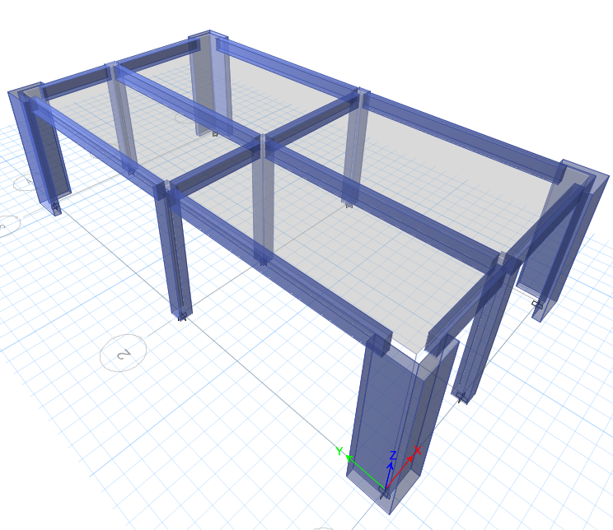

*Modelo Salud Ambiental en el programa ETABS*

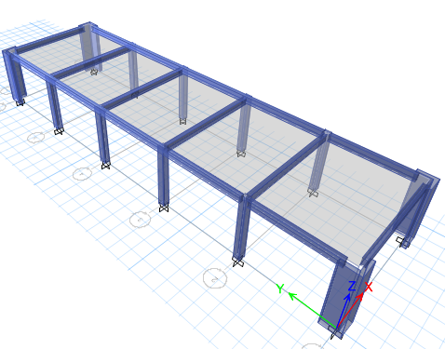

*Modelo Talleres en el programa ETABS*

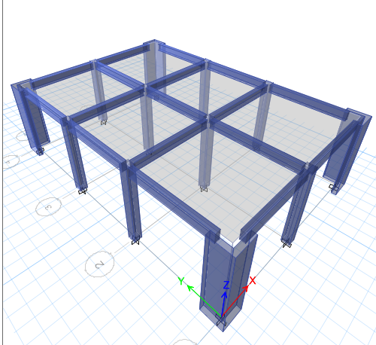

*Modelo Almacenes en el programa ETABS*

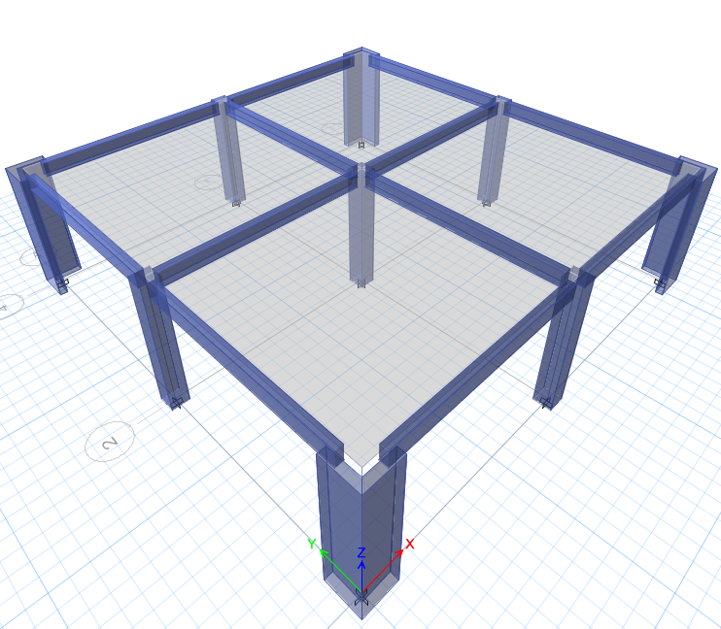

*Modelo Lavandería en el programa ETABS*

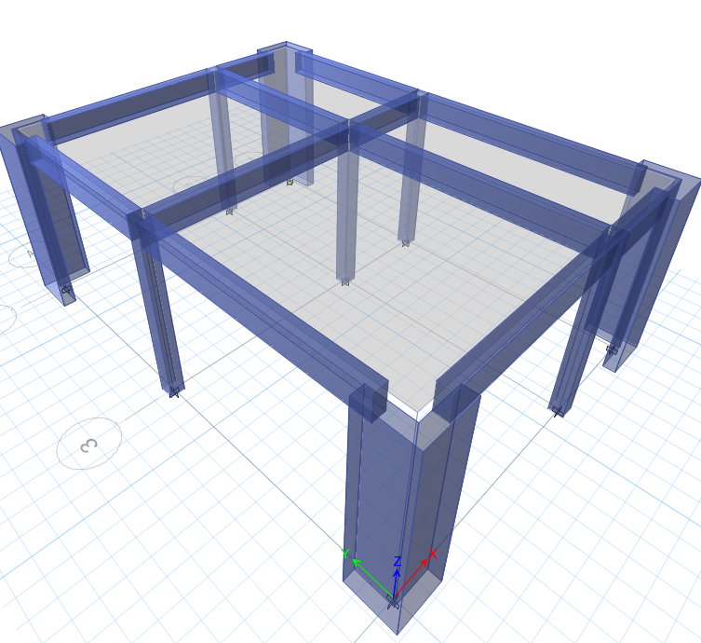

*Modelo TBC en el programa ETABS*

**15. DISEÑO DE ELEMENTOS DE CONCRETO ARMADO**

Para el diseño de concreto armado se utilizó la metodología del diseño por resistencia, que consiste en amplificar las solicitaciones sobre las estructuras por factores λ y se reducen las resistencias nominales por factores φ. La ecuación general del diseño por resistencia es:

λQ ≤ Ø Rn

Los factores de reducción del diseño por resistencia están indicados en el capítulo 9 de la NTE E.060 y tienen los siguientes valores:

Flexión sin carga axial Ø =0.90

Carga axial y carga axial con flexión:

(a) Carga axial de tracción con o sin flexión Ø =0.90

(b) Carga axial de compresión con o sin flexión Ø =0.75

Cortante y torsión Ø =0.85

Aplastamiento Ø =0.70

Concreto Simple (todas las solicitaciones) Ø =0.65

15.1 Diseño por flexión

El diseño por flexión se realizará para las vigas, losas y escaleras del proyecto, para este caso la ecuación del diseño por resistencia toma la forma de:

Mu ≤ Ø Mn

Para el cálculo de la resistencia φ Mn se tomará las hipótesis básicas del concreto armado y se utilizará las hipótesis simplificadoras de la norma E.060 que son el uso del bloque equivalente de compresiones y la hipótesis de que el acero es elastoplástico perfecto.

15.2 Diseño por cortante

Para el diseño por contante, la ecuación de resistencia toma la forma de:

Vu≤ Ø Vn

Para el cálculo de la resistencia φ Vn se tomará en cuenta el aporte del concreto y el aporte del acero de los estribos, siendo la ecuación la siguiente:

ØVn = ØVc+ØVs

Donde Vc y Vs, se calculan de la siguiente manera en unidades de kilogramos fuerza y centímetros

$Vc=0.53 \sqrt{f´c} b_{w}d$, para vigas

$Vc=0.53 \sqrt{f´c} \left(1+\frac{Nu}{140Ag}\right)b_{w}d$, para columnas

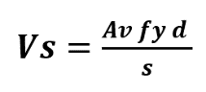

$Vs=\frac{Av fy d }{s}$, para espaciamiento de estribos

Y como máximo:

$Vn max=2.6 \sqrt{f´c} b_{w}d$

15.3 Diseño por flexo compresión

El diseño de los elementos verticales como son las columnas, se realizó utilizando el estado de cargas por flexión y carga axial. Para este caso el diseño por resistencia debe cumplir en simultáneo:

Pu ≤ Ø Pn, y Mu ≤ Ø Mn